# 墜落案 2_分析參考

**勞工從事理貨作業發生墜落致死災害調查分析報告**

**重要提醒：** 本分析報告是基於所提供案例的有限資訊，並結合事故調查的專業方法論進行。部分內容為根據邏輯與經驗所做的合理推斷，並會明確標示為**(推斷)**或**(假設)**。一場實際、完整的事故調查，需要更詳盡的現場勘查、人員訪談與物證檢驗來支持所有結論。

# 事故基本資料

* **行業分類：** 汽車零件製造業 (3030)
* **災害類型：** 墜落、滾落 (1)
* **媒介物：** 開口部分 (414；自動倉儲理貨平臺開口)
* **罹災情形：** 死亡 1 人
* **事故時間：** 114 年 1 月 3 日，約 13 時 30 分許
* **事故地點：** 2 樓自動倉儲 4 號理貨平臺(高度約 6 公尺)
* **事故摘要：** 勞工洪○○於高度約 6 公尺之 4 號理貨平臺從事理貨作業時，自平臺右側寬約 53 公分、未設置護欄之開口處，墜落至 1 樓運輸軌道上。 事故由鄰近作業的同事蔡○○聽到聲響後發現，洪員經送醫急救後仍因創傷性顱內出血併顱骨骨折不治死亡。

# 一. 事件成因分析圖 (ECFC)

此圖將事故發生的事件及相關條件按時間順序呈現，以視覺化方式釐清因果關係。圖中黃色方框為「事件」，粉紅色橢圓為「條件」，藍色虛線橢圓為「推測條件或假設」。程式碼片段

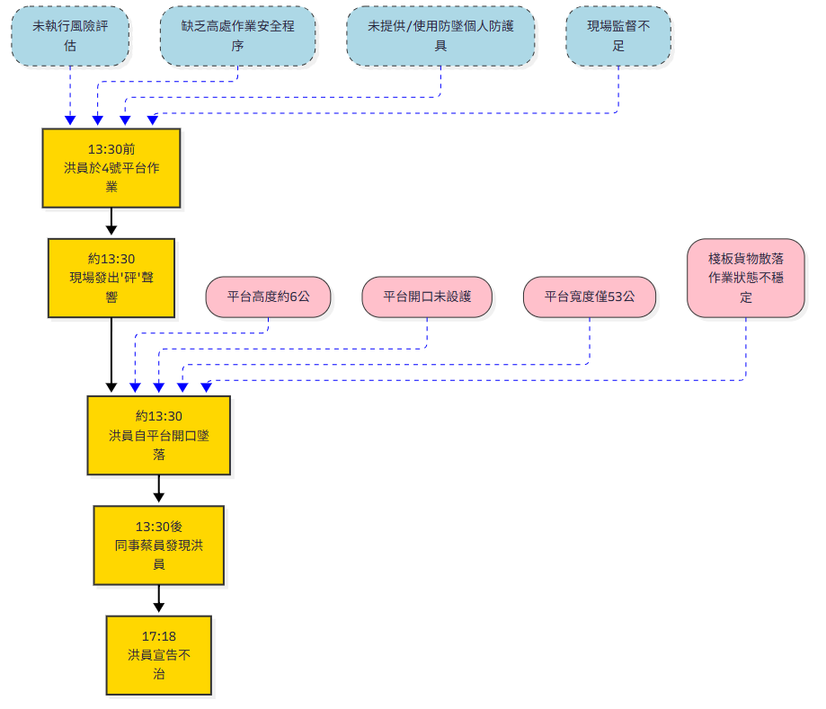

# 二. 時間序列表

此表以表格形式記錄事故發生的先後順序和相關條件，作為 ECFC 的輔助，並為後續分析奠定基礎。

|  |  |  |  |  |  |
| --- | --- | --- | --- | --- | --- |
| 日期/時間 | 事件描述 | 事實  /推  斷 | 主(P)/次  (S)事件  軸 | 相關條件 1 (直接條件) | 相關條件 2 (條件 1  的背景或前提) |
| 114/1/3  13:30 前 | 罹災者洪員於 2 樓 4 號理貨平臺進行理貨作業。 | 推斷 | P | 1. 於高度約 6 公尺處作業。 2. 獨自作業狀態。 | 1. 該作業本身具高度墜落風險。 2. 現場缺乏有效監   督機制。(推斷) |
| 114/1/3  約 13:30 | 同事蔡員聽到「砰」的聲響， 且發現 4 號平臺棧板上貨物有散落情形。 | 事實 | S | 1. 貨物不穩或發生碰撞。 2. 罹災者可能因處理散落物而失去平   衡。 | 作業方法或貨物堆疊可能存在問題。  (推斷) |
| 114/1/3  約 13:30 | 罹災者洪員自 4 號理貨平臺右  側開口墜落至 1 樓。 | 事實 | P | 1. 平臺開口未設置護欄。 2. 平臺寬度僅約 | 1. 設施本質安全設計嚴重不足。 2. 未提供或要求使 |

|  |  |  |  |  |  |
| --- | --- | --- | --- | --- | --- |
|  |  |  |  | 53 公分，作業空間 | 用防墜設施。 |
| 狹小。 | 3. 未進行作業風險 |
| 3. 未使用個人防墜 | 評估。(推斷) |
| 護具。 |  |
| 114/1/3 | 同事蔡員整理完貨物後，發現 | 事實 | P | 事故發生後未被立 | 獨自作業，缺乏直 |
| 13:30 後 | 罹災者倒臥於 1 樓。 |  |  | 即發現。 | 接的視覺監控。 |
| 114/1/3  17:18 | 罹災者經送醫急救後，宣告不  治死亡。 | 事實 | P | 創傷性顱內出血併  顱骨骨折，傷勢嚴 | 自高處墜落的衝擊  力巨大。 |
|  |  |  |  | 重。 |  |

# 三. 為何樹分析 (Why-Tree)

本分析從最終的傷害事件開始，透過不斷追問「為什麼」來探究事件的根本原因。

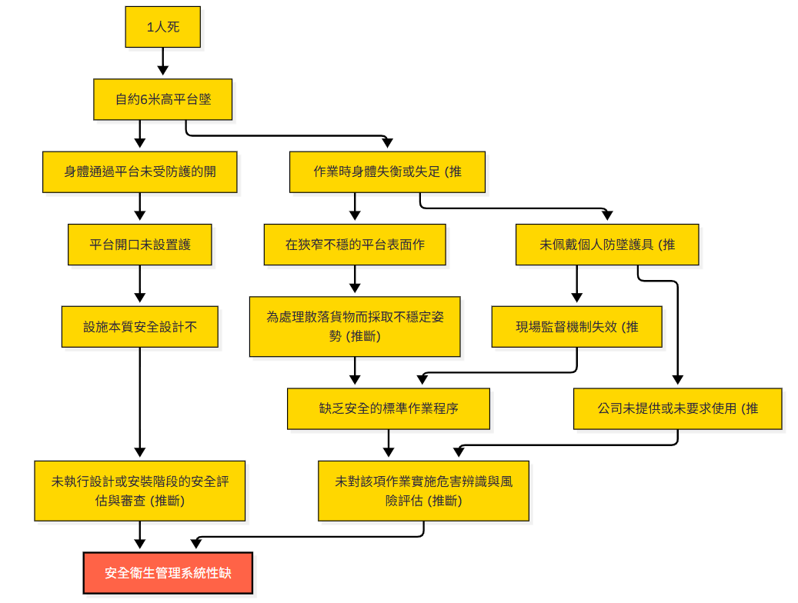

# 四. 屏障分析 (Barrier Analysis)

本分析旨在識別應有但失效、缺失或不足的屏障，導致危害接觸到目標。

* **危害：** 位能 (從 6 公尺高處墜落的重力)
* **目標：** 罹災者洪員

|  |  |  |  |  |
| --- | --- | --- | --- | --- |
| 屏障類型 | 屏障 | 屏障表現 (事故  時狀態) | 屏障失效原因 | 屏障如何影響事故 (失效的後果) |
| **工程控制** | **1. 固定式護欄/ 護蓋** (最關鍵屏  障) | **完全不存在** | 設施原始設計或安裝時即存在重大缺陷，未依安全  法規標準設置。 | **最致命的屏障失效**。它移除了防止人員墜落最基本、最有效的物理性  屏障，使墜落危害持續暴露。 |
| **個人防護具(PPE)** | **2. 個人防墜系統** (如安全帶、  安全母索) | **完全失效** (未使  用) | 公司未提供或未要求使 用；缺乏強制性的安全作  業程序。 (推斷) | 移除了保護人員的**最後一道防線**。若有正確使用，即使人員失去平  衡，也能防止其墜落至地面。 |
| **行政管理/程序**  **性** | **3. 安全作業程序 (SOP)** | **不存在或無效**  (推斷) | 未針對此高風險作業制定標準化、安全的作業流  程。 | 缺乏明確的作業指南，導致勞工只能依賴個人判斷，增加了採取不安  全姿勢或動作的風險。 |
| **行政管理** | **4. 危害辨識與風險評估** | **嚴重不足** ( 推  斷) | 管理階層與作業人員未能辨識出在狹窄、無護欄的  平台作業是致命性危害。 | 因為沒有辨識出風險，所以完全沒有規劃任何對應的控制措施(屏  障)，導致作業處於失控狀態。 |
| **行政管理** | **5. 現場作業監督** | **失效** (推斷) | 同事在另一平台，罹災者形成獨自作業狀態，無人監督其高風險作業。 | 監督的失效，讓不安全狀況(無護 欄)及可能的不安全行為得以持續， 且事故發生後延誤發現與搶救的時  機。 |

# 五. 變更分析 (Change Analysis)

|  |  |  |  |  |
| --- | --- | --- | --- | --- |
| 素  (Factor) | 事故狀況 | 先前、理想或未發生事故狀況 (比較  基準) | 差異 (變更) | 效果評估 (此差異對事故的影響) |
| **WHAT**  (任務/設備) | 1. 處理**散落/不穩定**的貨物。 2. 理貨平台**沒有**護欄。 | 1. 處理**標準化、堆疊穩定**的貨物。 2. 理貨平台**有**符合法規的永久性護   欄。 | 1. **作業任務由**   **「例行」變為**  **「異常處理」**。   1. **缺少最關鍵的工程控制屏**   **障**。 | 1. 異常處理任務增加了動作的不可預測性，迫使勞工需採取更多臨場反應，提高失衡風險。 2. 缺少護欄使得任何程度的失衡或失足，其後果都將是致命的墜落。 |
| **WHEN**  (時間/時機) | 作業過程中**發生了預期外的事件** (聽到「砰」聲響，貨  物散落)。 | 作業流程依計畫進行，**無中斷或意 外**。 | **作業狀態由**  **「穩定」變為**  **「突發」**。 | 突發狀況可能導致勞工心理緊張或為求快速恢復而忽略原有的安全步驟（即使有），專注力從自  身安全轉移到處理問題上。 |
| **WHERE**  (地點/環境) | 在一個寬度僅 **53**  **公分**的狹窄走道上  作業。 | 在一個經過安全設計、提供**足夠安全** | **作業空間極度受限**。 | 狹窄的空間大幅減少了人員活動的容錯率，任何輕微的踉蹌或為 |

|  |  |  |  |  |
| --- | --- | --- | --- | --- |
|  |  | **作業寬度**的平台上  作業。 |  | 了閃避物品的移動，都可能導致  身體超出平台邊緣。 |
| **WHO**  (人員) | 勞工**獨自一人**在高  風險區域作業，且 | 勞工依循標準程序  作業，高風險作業 | **人員監督與支**  **援機制的失** | 缺乏監督使得不安全狀況（長期  存在的無護欄平台）被默許；事 |
|  | **處於應對異常的狀** | 時應**有伙伴或監督** | **效**。 | 故發生當下也無人可立即提供協 |
|  | **態**。 | **者**。 |  | 助或警告，並延遲了被發現的時 |
|  |  |  |  | 間。 |
| **HOW**  (方法/程 | 1. **未使用**任何個人  防墜護具。 | 1. 依規定**佩戴並確**  **實勾掛**個人防墜護 | 1. **省略了最後**  **一道安全防** | 1. 當工程控制（護欄）失效時，  個人防護具的省略，使得墜落的 |
| 序) | 2. 以**臨場反應**的方 | 具。 | **線**。 | 發生完全無法被阻止。 |
|  | 式整理貨物。 | 2. 遵循**標準作業 | 2. **作業方法缺** | 2. 缺乏 SOP 指導，使勞工在面 |
|  |  | 程序(SOP)**進行 | **乏程序性、系** | 對異常時只能依賴個人判斷，而 |
|  |  | 操作。 | **統性控制**。 | 此判斷極易因環境限制而出現偏 |
|  |  |  |  | 差。 |

**六. 人為失誤分析 (Human Failure Analysis)**

本分析探討影響人員行為的深層次原因，而非僅歸咎於個人。

|  |  |  |
| --- | --- | --- |
| 失誤類型 | 主要不安全行為/失誤 | 根本原因 (組織與系統層面) |
| **常規性違** | 罹災者：在未設置護欄且未佩戴任何防墜 | **\* 管理系統的根本缺陷：** 公司完全沒有建立最 |
| **規** 或 **知** | 護具的高處平台作業。 | 基本的墜落危害預防管理制度。**設施從設計源** |
| **識性錯誤** |  | **頭就存在致命缺陷(無護欄)**，這是一種系統性 |
|  |  | 的失能。 |
|  | 此行為若是出於習慣或為求方便(認為只是 | **\* 危害辨識與作業程序闕如：** 公司未執行該作 |
|  | 理貨不會有事)，則為「**常規性違規**」。若 | 業的風險評估，也未建立安全作業程序，勞工 |
|  | 出於不了解其致命性，為「**知識性錯** | 無標準可循，只能在極度危險的環境下憑藉個 |
|  | **誤**」。不論何者，其根源都在於組織因 | 人經驗工作。(推斷) |
|  | 素。 |  |
| **知識性錯** | 雇主/公司：未能提供一個安全的作業環境 | **\* 安全文化薄弱：** 容許如此明顯的墜落危害長 |
| **誤** | (無護欄)，也未能建立墜落預防計畫。 | 期存在，顯示從管理階層到現場人員對於安全 |
|  |  | 的認知與要求標準過低，安全並未成為核心價 |
|  |  | 值。 |
| **技術性失** | 罹災者：在理貨過程中，因貨物不穩或其 | **\* 作業條件惡劣：** 在寬度僅 53 公分的狹窄平 |
| **誤 (疏忽)** | 他原因，不慎失足或失去平衡。(推斷) | 台上作業，本身就極易因微小疏忽而導致失 |
|  |  | 衡。此「疏忽」是在前述多項系統性失效的基 |
|  |  | 礎上才變得致命。 |

# 七. 根本原因分析與矯正改善措施

**(一) 立即原因**

* **不安全的狀況：**
  1. 高度約 6 公尺的理貨平台，其開口側未設置護欄、護蓋等任何墜落防護設施。
  2. 理貨平台寬度僅約 53 公分，作業空間極為狹窄。

# 不安全的行為：

1. 勞工於有墜落之虞的作業場所，未佩戴安全帽及使用安全帶等防墜護具。

(推斷)

# (二) 根本原因

1. **致命性的設施設計缺陷 (本質安全不足)：** 最核心的根本原因是，該理貨平台在設計或安裝階段就完全忽略了墜落危害，**未設置護欄**是直接導致事故的設計層級系統性崩潰。
2. **危害辨識與風險評估的完全失效：** 雇主未能辨識出在高度 6 公尺、無護欄、狹窄的平台進行理貨作業是**高度且不可接受的風險**，因此未能規劃與執行任何有效的控制措施。
3. **安全衛生管理系統的闕如：** 未建立針對高處作業的**安全作業程序(SOP)**，未提供必要的**個人防墜護具**，也未規劃**現場監督機制**，顯示墜落預防管理系統名存實亡。
4. **安全文化薄弱：** 長期容忍如此明顯、致命的墜落危害存在於作業場所，反映出從管理階層到基層員工對於安全的認知與要求嚴重不足。

# (三) 矯正改善措施建議

* **工程控制 (最優先)：**
  1. **立即安裝永久性護欄：** 立即在所有理貨平台開口側，安裝符合法規標準(如高度 90 公分以上，並設有上、中欄杆及腳趾板)的**固定式護欄**。這是防止再發的最高原則與首要措施。
  2. **評估並改善作業平台：** 重新評估理貨平台寬度(53 公分)的適用性，若空間允許，應考慮拓寬或改善設計，提供更安全的作業空間。

# 制度層面：

1. **建立「高處作業風險評估與許可」制度：** 對於所有 2 公尺以上的高處作業，應由合格人員進行風險評估。對於無法設置護欄的臨時性作業，必須執行**工作許可制度**，詳列控制措施(如安全帶使用、監督人員配置)並經負責人批准後方可作業。
2. **制定並落實安全作業程序：** 針對自動倉儲理貨作業，制定包含墜落預防措施的標準作業程序(SOP)，並確保所有相關人員都經過訓練且確實遵守。
3. **強化作業監督與查核：** 應指派現場作業監督人員，對於高風險作業進行監督，並建立定期的安全稽核制度，確保所有安全設施與程序被確實遵守。

# 人員與設備層面：

1. **採購並強制使用合格的防墜護具：** 立即採購符合國家標準的安全帶、安全母索等個人防墜護具，並納入 SOP 強制要求勞工在指定區域使用。
2. **實施專項墜落危害預防教育訓練：** 立即將本次事故作為案例，對全體員工

(特別是倉儲作業人員)進行專項安全訓練，強力宣導墜落危害的致命性、護欄的重要性以及個人防墜護具的正確使用方法。